通过多方位信息技术手段探索反转课堂在教学当中的应用
内容提要：新课程的教学改革旨在建立和形成充分调动、发挥学生主体性的多样化的学习方式，翻转课堂是将学生的学习放在课外，学生在教师导学案或微视频的指引下，通过自主学习，完成教师设计好的课前学习任务，通过课前学习的反馈，教师了解学生的学习状况和困难所在，再有针对性的设计课堂教学内容，决定教学节奏，课内再来完成作业、测试、有针对性的交流讨论、拓展练习、小组合作或者进行项目学习，完成知识的建构、吸收和内化。而在这其中的过程当中，多方位的信息技术手段成了实现反转课堂在实际教学过程当中实现的必要手段。
关键字：翻转课堂 微课 QQ学习群
一、问题的提出
新课程的教学改革旨在建立和形成充分调动、发挥学生主体性的多样化的学习方式。凸显学习过程的发现、探究等认知活动，使学习过程更多地成为学生发现问题、提出问题、分析问题和解决问题的过程，使学生真正成为学习的主人。传统的课堂教学是教师在课堂讲授新知，学生在课外完成作业。翻转课堂是将学生的学习放在课外，学生在教师导学案或微视频的指引下，通过自主学习，完成教师设计好的课前学习任务，这些任务是通过精心设计的，分解了教学目标，通过课前学习的反馈，教师了解学生的学习状况和困难所在，再有针对性的设计课堂教学内容，决定教学节奏，课内再来完成作业、测试、有针对性的交流讨论、拓展练习、小组合作或者进行项目学习，完成知识的建构、吸收和内化。而在这其中的过程当中，多方位的信息技术手段成了实现反转课堂在实际教学过程当中实现的必要手段。
二、应用多方位信息技术以达到翻转课堂真正目的课例及分析
我选择人教版生物学七年级下册《血流的管道——血管》这一课作为开展反转课堂在教学中应用的实践课。本节课内容难易点突出是一节实践翻转课堂的良好的素材，让学生通过实践获得更真实的学习。把动脉、静脉和毛细血管的结构与功能特点的知识传授在课前进行，教师不仅提供视频，还可以提供在线的辅导；在课堂上通过互动来完成吸收内化，教师能够提前了解学生的学习困难，在课堂上给予有效的辅导，同学之间的相互交流更有助于促进学生知识的吸收内化过程。而且介于三种血管认知的难度对毛细血管的结构与功能特点在微课中祥加介绍，而对较为容易掌握的动脉、静脉的结构与功能特点以布置作业的形式让学生自学，从书本、网络上查阅资料，或直接观看其他的相关血管视频讲座，并在在网络上与别的同学讨论，在任何时候去查阅需要的材料完成学习。将课堂上多出来的这些时间更多的放在对学生观察小鱼尾鳍内血液流动现象上面，这样能更细致的观察到每个孩子在实验当中遇到的困难，并帮助其解决。
1、学情分析：
通过电脑、手机等移动终端教师可以随时随地的登录建立班级的学习QQ群，及时掌握学生的学习情况，帮助学生解决学习中发生的问题，将教学广泛的延伸而不仅限于课堂，学生同过网络的自学将知识的来源广泛延伸而不仅限于书本和老师，并且通过网络可获得与血管相关联的更多的知识将知识的内容广泛的延伸而不仅限于本节。这样所建立的翻转课堂的教学使得学生可以自主规划学习内容、学习节奏、风格和呈现知识的方式，让学习更加灵活、主动，让学生的参与度更强。
2、课前准备
教师准备：
建立班级的学习QQ群；
针对毛细血管结构功能特点的微课；
针对观察小鱼尾鳍内血液流动的现象操作步骤的微课；
学生准备：
通过微课学习毛细血管的结构功能特点
通过书本或网络自学有关动脉、静脉血管的结构功能特点；
通过微课预习观察小鱼尾鳍内血液流动的现象实验；
3、授课过程
教学流程 | 学生活动 | 教师活动
教学准备  布置微课  课堂授课  复习导入  检查微课授课学生掌握的情况  实验教学  ——观鱼尾鳍内血液流动的现象  课下学习  课上复习  实验进行  结果以图片和视频形式提交群中  静脉瓣：防止血液倒流  总结  课堂反馈  动、静脉出血、止血 | 根据教师提供的QQ群号加入进群，改好名字，选举群管理员  学生从群作业中观看微课视频，掌握毛细血管的结构特点以及相关功能。根据作业布置从网络获取自学动脉、静脉的相关知识，并完成预习的表格作业  学生回忆回答血浆、红细胞、白细胞、血小板的功能作用  完成测验表格  通过对微课的学习掌握毛细血管的结构特点和功能，通过网络和书本自学掌握动脉和静脉的结构特点和功能  学生在课下对实验的步骤首先进行预习  学生观看视频回忆整个实验步骤，一些接受能力较差的学生从学习群视频中再继续反复学习  纱布包裹鱼头鳃盖、驱赶，放置培养皿后盖载玻片，显微镜低倍镜观察  实验结果以手机拍照或者录制视频上传群内  试验后将小鱼放回鱼缸  独立思考讨论得到如何判断动脉和静脉血管的方法  学生对静脉由于血流速慢，由重力或者肌肉挤压而产生血液倒流的问题进行讨论，带着问题观看教师展示的静脉瓣图示，了解静脉瓣的作用  学生将课前发的血管结构特征和功能的表格继续完善，总结本课知识  学生回答反馈  学生根据本节课的掌握来实际的应对生活中可能出现的问题，通过对知识的实际应用掌握一定的急救知识 | 建立班级的学习QQ群，督促学生进入学习群，改好自己的群内名字并注明班级及时掌握学生的学习情况，帮助学生解决学习中发生的问题  微课教师提前1天以作业的形式传到所建立的QQ学习群当中，并以作业的形式布置下去，通过软件功能可以知道哪位同学并没有观看学习微课，适时的提醒，及时的掌握学生的学习进度过程，是以学习群形式学习的一项主要优点。学生学习后有问题及时反馈到教师这里，教师也能根据情况逐个辅导或者记录下来在课堂中统一教学，这样也使教师的备课真正做到有的放矢。课下的学习效果如何保障？没有教师的督促行吗？考虑到这点微课的最后以作业的形式布置表格作业《动脉、静脉以及毛细血管的结构特点和功能》（见附表），并且说明上课时会考试，这样对学习自觉性差的学生起到督促学生自主学习的效果。  让学生的知识有更好的继承性，体会知识的脉络从而进一步的融入到今天所学习的内容中来。  提问：血液的成分  由什么是血液的问题导入血液在什么地方流动才能实现其功能？  以表格的形式测验学生在课下对微课的学习后的掌握情况  通过对微课的学习掌握毛细血管的结构特点和功能，通过网络和书本自学掌握动脉和静脉的结构特点和功能。以测验的形式来检查学生“翻转”后的学习效果，并且测验本身对于学生在课堂外的学习也起到了督促的作用。  实验步骤教师以微课的形式提前录像并传到QQ群上，学生在实验的2天前就可观看、预习，课上再重播视频让学生先回顾后再实验这样实验目标达成效果就好很多。而且用视频播放教师提前录制的实验操作过程，由于可以从更好的位置录制展示，所以相较于传统的演示学生看的更加的清晰，一目了然。实验结果教师提前从QQ群当中布置下去，并且教师将自己录制的显微镜下的小鱼尾鳍观察效果，使学生在实验以前对实验的结果就有所了解，让学生知道要观察的是什么。树立实验结果的标杆也使得学生在实验过程中有了比较的对象，而不再只追求“看到就好，看见就行”，实验结果由于是以需要在线提交作业的形式布置下去的，所以学生的实验效果要以图片的形式回传到群作业中去，这样就能把住每个学生都能体会实验做出效果的最后一关，切实的将实验落实到每一个人，落实到每一张图。  培养学生的观察能力和爱护小动物的情感。  学生通过实验所掌握的血管的情况由教师引导，独立思考讨论得到如何判断动脉和静脉血管的方法，从而总结出动脉和静脉血管的功能，进一步完善课前所布置的表格作业考核。  由静脉血管血流速较慢的特点让学生发现血液倒流的问题，而有一些同学也在课前从网络搜集的知识中了解到静脉瓣阻止血液倒流的特点，教师进一步的加以解释补充使得学生掌握静脉瓣的特点。  课前测验表格贯穿整节课，既体现督促其完成微课作业的作用，由能作为本节课的知识体系贯穿始终，最后的学生归纳总结使得学生有机会梳理本节课所学知识  及时掌握本节课学生的知识掌握情况  同过课堂的反馈练习的第四题（后附）学生又能回忆以前学习的动、静脉血液颜色的差异，携带氧气二氧化碳的区别，而采取指压法或止血带针对不同的血管出血的处理情况又使得学生对动、静脉血管内血液的流动特点有了更深层次的掌握。
三、课程实施中应注意的问题
在课程实施中如何保证课堂反转后的效率是一些孩子在这次教学中反馈出来的问题，例如让他们在讨论区中自由发言而不围绕主题的现象。有些学生过度的放任自流而对课下对微课的学习根本不放在心上，使得课上预设内容展开时有一定的困难，深层原因则是学生的自律性和主动性参差，尤其是学生习惯了被动式学习，需要时间适应。如何把握不过度弱化教师的作用是今后在此类课堂教学中亟待思考解决的问题。
四、本次活动的收获
在实验过程中有些同学对于显微镜的对光缺乏耐心，总是想更快的进行试验，造成镜下效果很差，这样就有更多的时间耐心的甚至是手把手的一步一步帮助学生进行对光操作，有些同学对光效果不错但是镜下亮度还是不够，通过多余出来的这些时间就可以充裕的让学生一步步的排查光圈是否太小、物镜是否在正对通光孔的位置。学生们有更多的时间在镜下细致的寻找、观察三种血管，选择较好的效果以图片或视频的形式展示到QQ学习群当中，这样教师也能从大屏幕中第一时间掌握学生们的观察情况，有问题的及时指出，学生及时改正，实验效果好的也能及时加以鼓励，并且把同学们的优缺点及时分享给大家，更多的同学也能从中获益，这是传统实验模式难以企及的教学效果。
通过建立班级的学习QQ群，及时掌握学生的学习情况，帮助学生解决学习中发生的问题，将教学广泛的延伸而不仅限于课堂，学生同过网络的自学将知识的来源广泛延伸而不仅限于书本和老师，并且通过网络可获得与血管相关联的更多的知识将知识的内容广泛的延伸而不仅限于本节。这样所建立的翻转课堂的环境使学生可以自主规划学习内容、学习节奏、风格和呈现知识的方式，让学习更加灵活、主动，让学生的参与度更强。

附录
QQ群作业
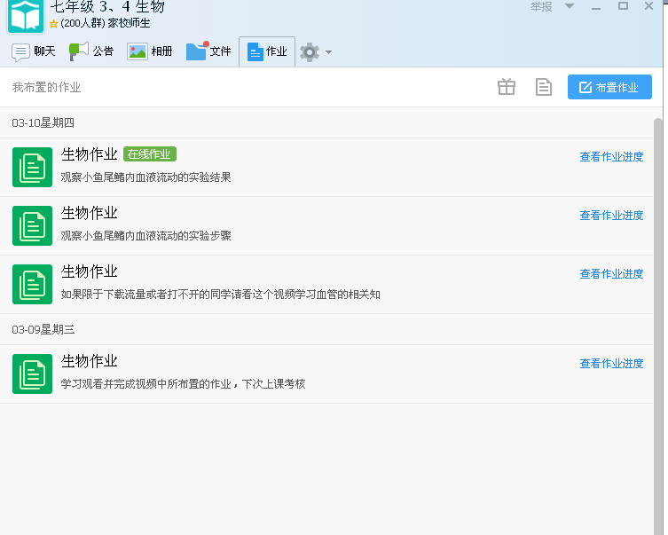
课堂所用表格测验作业
血管 | 结构特点 | 功能
动脉
静脉
毛细血管

